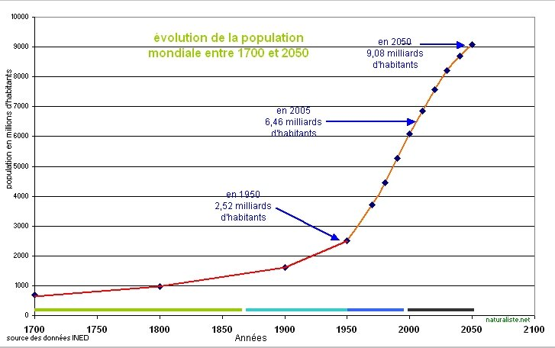
- En combien de temps la population mondiale est-elle passée de 1 à 2 millions ? de 2 à 4 millions ? de 3 à 6 millions ? -----------------------------------------------------------------------------------------------------------------------------------------------------------------------------------------------------------------------------------------------------------------------------------------------------------------------------------------------------------------------------------------------------------------
- Que peut-on en conclure ?----------------------------------------------------------------------------------------------------------------------------------------------------------------------------------------------------------------------------------------------------------------------------------------------------------------------------------------------------------------------------------------------
- Quelles peuvent en être les causes ? --------------------------------------------------------------------------------------------------------------------------------------------------------------------------------------------------------------------------------------------------------------------------------------------------------------------------------------------------------------------------------

Doc 1 page 184
Fécondité :
- Regardez le nombre d’enfants par femme en France ; quel changement voyez-vous à partir de 1945 ? ---------------------------------------------------------------------------------------------------------------------------------------------------------------------------------------------------------------------------------------------------------------------------------------------------------
- Durant quelle décennie le nombre d’enfants par femme diminue-t-il très rapidement ? En quelle année passe-t-il en dessous de 2 ? -----------------------------------------------------------------------------------------------------------------------------------------------------------------------------------------------------------------------------------------------------------------------------------------------------------------------------------------------------------------------------------------------------------
- Plusieurs choses peuvent expliquer cette baisse de la natalité :

